第 14 章 下拉菜单和滚动监听插件

学习要点：1.下拉菜单2.滚动监听

主讲教师：李炎恢本课程由 北风网 和 瓢城 Web 俱乐部 提供

本节课我们主要学习一下 Bootstrap 中的下拉菜单插件，这个插件在以组件的形式我们已经学习过，那么现在来看看怎么和 JavaScript 交互的。

一．下拉菜单

常规使用中，和组件方法一样，代码如下：//声明式用法

<div class="dropdown">

<button class="btn btn-primary" data-toggle="dropdown">

下拉菜单

<span class="caret"></span> </button>

<ul class="dropdown-menu"> <li><a href="#">首页</a></li> <li><a href="#">产品</a></li> <li><a href="#">资讯</a></li> <li><a href="#">关于</a></li>

</ul>

</div>

声明式用法的关键核心：

1.外围容器使用 class="dropdown"包裹；

2.内部点击按钮事件绑定 data-toggle="dropdown"；

3.菜单元素使用 class="dropdown-menu"。

//如果按钮在容器外部，可以通过 data-target 进行绑定。

<button class="btn btn-primary" id="btn" data-toggle="dropdown" data-target="#dropdown">

在 JavaScript 调用中，没有属性，方法并不好用，下面介绍四个基本事件。//下拉菜单方法，但仍然需要 data-*

$('#btn').dropdown();

$('#btn').dropdown('toggle');

下拉菜单支持 4 种事件，分别对应弹出前、弹出后、关闭前和关闭后。

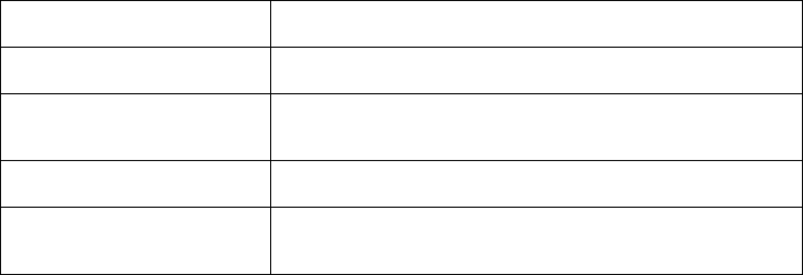

事件类型 | 描述

show.bs.dropdown 在 show 方法调用时立即触发。

在下拉菜单完全显示出来，并且等 CSS 动画完成之后 shown.bs.dropdown _{触发。}

hide.bs.dropdown 在 hide 方法调用时，但还未关闭隐藏时触发。

在下拉菜单完全隐藏之后，并且等 CSS 动画完成之后 hidden.bs.dropdown _{触发。}

//事件，其他雷同

$('#dropdown').on('show.bs.dropdown', function () {

alert('在调用 show 方法时立即触发！');

});

二．滚动监听

滚动监听插件是用来根据滚动条所处在的位置自动更新导航项目，显示导航项目高亮显

示。

//基本实例

<nav id="nav" class="navbar navbar-default">

<a href="#" class="navbar-brand">Web 开发</a> <ul class="nav navbar-nav">

<li><a href="#html5">HTML5</a></li>

<li><a href="#bootstrap">Bootstrap</a></li> <li class="dropdown">

<a href="#" data-toggle="dropdown">JavaScript <span class="caret"></span></a>

<ul class="dropdown-menu">

<li><a href="#jquery">jQuery</a></li> <li><a href="#yui">Yui</a></li> <li><a href="#extjs">Extjs</a></li>

</ul>

</li>

</ul>

</nav>

<div data-offset="0" data-target="#nav" data-spy="scroll" style="height: 200px; overflow: auto; position: relative;padding: 0 10px;">

<h4 id="html5">HTML5</h4>

<p>标准通用标记语言下的一个应用 HTML 标准自 1999 年 12 月发布的 HTML4.01 后，后继的 HTML5 和其它标准被束之高阁，为了推动 Web 标准化运动的发展，一些公司联合起来，成立了一个叫做 Web Hypertext Application Technology Working Group
（Web 超文本应用技术工作组 -WHATWG）的组织。WHATWG 致力于 Web 表单和应用程序，而 W3C（World Wide Web Consortium，万维网联盟） 专注于 XHTML2.0。在 2006 年，

双方决定进行合作，来创建一个新版本的 HTML。</p>

<h4 id="bootstrap">Bootstrap</h4> <p>Bootstrap，来自 Twitter，是目前很受欢迎的前端框架。Bootstrap 是基
于 HTML、CSS、JAVASCRIPT 的，它简洁灵活，使得 Web 开发更加快捷。[1] 它由 Twitter 的设计师 Mark Otto 和 Jacob Thornton 合作开发，是一个 CSS/HTML 框架。Bootstrap

提供了优雅的 HTML 和 CSS 规范，它即是由动态 CSS 语言 Less 写成。Bootstrap 一经推出后颇受欢迎，一直是 GitHub 上的热门开源项目，包括 NASA 的 MSNBC（微软全国广播公司）的 Breaking News 都使用了该项目。[2] 国内一些移动开发者较为熟悉的框架，如 WeX5 前端开源框架等，也是基于 Bootstrap 源码进行性能优化而来。[3] </p>

<h4 id="jquery">jQuery</h4> <p>JQuery 是继 prototype 之后又一个优秀的 Javascript 库。它是轻量级的 js
库 ，它兼容 CSS3，还兼容各种浏览器（IE 6.0+, FF 1.5+, Safari 2.0+, Opera 9.0+）， jQuery2.0 及后续版本将不再支持 IE6/7/8 浏览器。jQuery 使用户能更方便地处理 HTML
（标准通用标记语言下的一个应用）、events、实现动画效果，并且方便地为网站提供 AJAX 交互。jQuery 还有一个比较大的优势是，它的文档说明很全，而且各种应用也说得很详细，同时还有许多成熟的插件可供选择。jQuery 能够使用户的 html 页面保持代码和 html 内容分离，也就是说，不用再在 html 里面插入一堆 js 来调用命令了，只需要定义 id 即可。</p>

<h4 id="yui">Yui</h4>

<p>近几年随着 jQuery、Ext 以及 CSS3 的发展，以 Bootstrap 为代表的前端

开发框架如雨后春笋般挤入视野，可谓应接不暇。不论是桌面浏览器端还是移动端都涌现出很多优秀的框架，极大丰富了开发素材，也方便了大家的开发。这些框架各有特点，本文对这些框架进行初步的介绍与比较，希望能够为大家选择框架提供一点帮助，也为后续详细研究这些框架的抛砖引玉。</p>

<h4 id="extjs">Extjs</h4>

<p>ExtJS 可以用来开发 RIA 也即富客户端的 AJAX 应用，是一个用 javascript

写的，主要用于创建前端用户界面，是一个与后台技术无关的前端 ajax 框架。因此，可以把 ExtJS 用在.Net、Java、Php 等各种开发语言开发的应用中。ExtJs 最开始基于 YUI 技术，由开发人员 JackSlocum 开发，通过参考 JavaSwing 等机制来组织可视化组件，无论从 UI 界面上 CSS 样式的应用，到数据解析上的异常处理，都可算是一款不可多得的

JavaScript 客户端技术的精品。</p> </div>

这里有两个重要的属性，如下图：
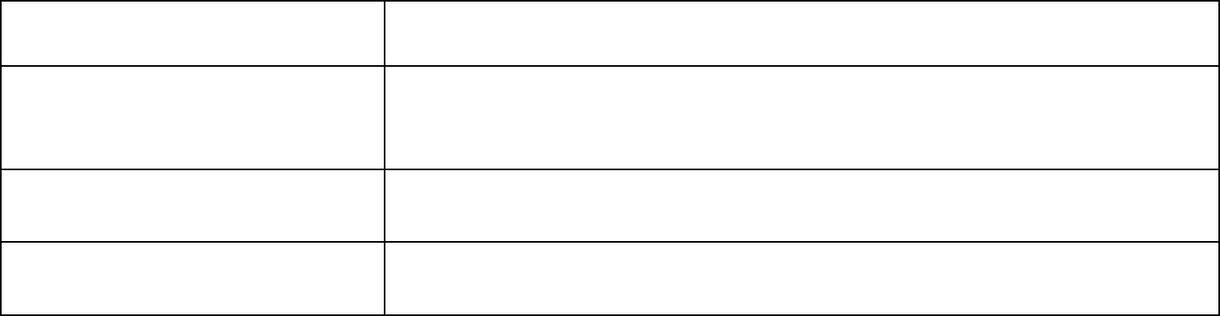
属性名 | 描述

默认值为 10，固定弄内容距滚动容器 10 像素以内，
data-offset
就高亮显示所对应的菜单。

data-spy 设置 scroll，将设置滚动容器监听。

data-target 设置#nav，绑定指定监听的菜单

PS：在一个菜单和一个容易的时候，data-target 不设置也可以稳定实现滚动监听高亮。但多个导航时，你不关联其中一个，会导致错误，所以，一般要加上。

如果使用 JavaScript 脚本方式，可以去掉 data-*，使用脚本属性定义：offset、spy

和 target。具体方法如下：//使用脚本方式定义属性

$('#content').scrollspy({

offset : 0,

target : '#nav',

});

滚动监听还有一个切换到新条目的事件。

事件名 | 描述
activate.bs.scrollspy | 每当一个新条目被激活后都将由滚动监听插件触
 | 发此事件。

//事件绑定在导航上

$('#nav').on('activate.bs.scrollspy', function () {

alert('新条目被激活后触发此事件！');

});

滚动监听还有一个更新容器 DOM 的方法。

方法名 | 描述
refresh | 更新容器 DOM 的方法。
//HTML 部分
<section class="sec">
<h4 id="html5">HTML5

<a href="#" onclick="removeSec(this)">删除此项</a></h4> <p>...</p>

</section>

//删除内容时，刷新一下 DOM，避免导航监听错位

function removeSec(e) {

$(e).parents('.sec').remove();

$('#content').scrollspy('refresh');

}

注意：这个方法必须使用 data-*声明式。

感谢收看本次教程！

本课程是由北风网(ibeifeng.com)瓢城 Web 俱乐部(ycku.com)联合提供：

本次主讲老师：李炎恢谢谢大家，再见！

